JVD J1052 se strojkem MIYOTA VX3R

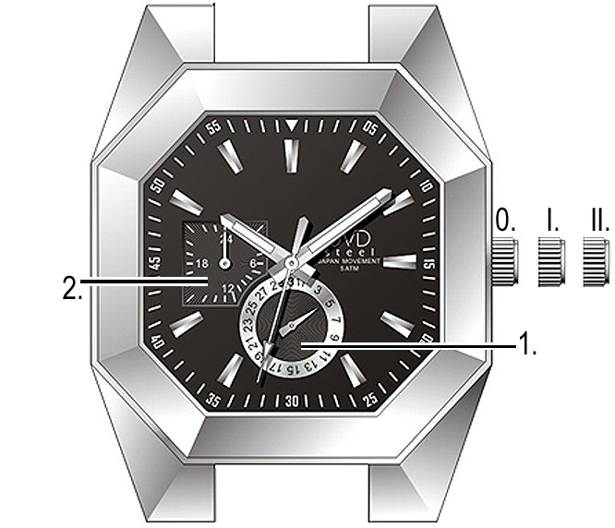
Prvky číselníku:
- Datumová ručka
- Ručka 24hodin

Pozice korunky:
0. základní pozice korunky- běžný provoz
l. Ručka datum
II. Ručka 24hodin

Návod na použití:
Nastavení času:
- Povytáhněte korunku do pozice II. Sekundová ručka se zastaví.
- Otáčením korunky nastavíte ručky do požadované polohy.
- Potom, co korunku zatlačíte zpět do základní pozice, sekundová ručka se dá do pohybu.

Nastavení data:
*Datum nikdy nenastavujte mezi 21:00 (9:00PM) a 10:00.
- Vytáhněte korunku do pozice I.
- Otáčejte korunkou proti směru hodinových ruček pro nastavení požadovaného data.
- Pro ukončení nastavení data zatlačte korunku zpět do základní pozice.

Pro ukončení nastavení data zatlačte korunku zpět do základní pozice.





JVD J1052 se strojkem MIYOTA VX3R

Prvky číselníku:
- Datumová ručka
- Ručka 24hodin

Pozice korunky:
0. základní pozice korunky- běžný provoz
l. Ručka datum
II. Ručka 24hodin

Návod na použití:
Nastavení času:
- Povytáhněte korunku do pozice II. Sekundová ručka se zastaví.
- Otáčením korunky nastavíte ručky do požadované polohy.
- Potom, co korunku zatlačíte zpět do základní pozice, sekundová ručka se dá do pohybu.

Nastavení data:
*Datum nikdy nenastavujte mezi 21:00 (9:00PM) a 10:00.
- Vytáhněte korunku do pozice I.
- Otáčejte korunkou proti směru hodinových ruček pro nastavení požadovaného data.
- Pro ukončení nastavení data zatlačte korunku zpět do základní pozice.

Pro ukončení nastavení data zatlačte korunku zpět do základní pozice.

